Чайка, парящая над плотиной.

Сергей Филатов

Уходящий 2010 год в Прикамье, кроме всего прочего, запомнится тем, что именно в этом году завершилась разработка гербов для муниципальных образований верхнего уровня – городов и районов. Последними стали утвержденные осенью гербы Еловского и Чайковского районов. Об одном из них и пойдет речь.
Город Чайковский был основан в 1955 году как рабочий посёлок при строищейся Воткинской ГЭС на реке Каме. Название «Чайковский» было дано по желанию его жителей в честь великого русского композитора П.И.Чайковского, родившегося в соседнем Воткинске. И в наши дни одной из достопримечательностей города является памятник этому прославленному музыканту.
Когда то на месте будущего города существовала небольшая деревня Сайгатка, первые упоминания о которой, как о подворье Преображенского Осинского монастыря датируются1646 годом. Эта деревня вошла в городскую застройку. В историю деревня вошла как место переправы отрядов Пугачёва и их боёв с государственными войсками.
В 1962 году Указом Президиума Верховного Совета РСФСР рабочий посёлок Чайковский преобразован в город районного подчинения, административный центр Фокинского района Пермской области, соответственно Фокинский район переименован в Чайковский район. До 1994 года Чайковский являлся административным центром Чайковского района. Вплоть до 1990-х гг. местные власти не задумывались о символике города.

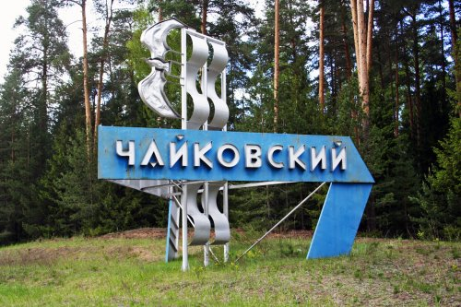
Фото 1. Стела при въезде в город Чайковский

1 марта 1994 года в Пермской области была образована новая административно-территориальная единица «Город Чайковский с прилегающей территорией», при этом к прилегающей территории был отнесена вся территория нынешнего Чайковского муниципального района. В 2005 году в соответствии со сменившимся законодательством границы муниципального образования вновь были пересмотрены и создано Чайковское городское поселение в составе Чайковского муниципального района.
В справочнике «Каталог современных гербов городов стран содружества на значках», выпущенном в 1995 г. в Минске, указан проект герба города Чайковского. В проекте сплелись фигуры, символизирующие музыку, энергию, воду.

Проект герба г.Чайковского, 1990-е гг.

Еще один проект на страницах местной газеты в 1996 году предлагал известный пермский краевед В.П. Ардашов. Он предложил изображение лося, стоящего у двух деревьев – сосны и ели. Деревья в проекте автора символизировали лесные богатства, а золотистый лось означал, что издавна люди в этой местности имели промыслом звериную ловлю.

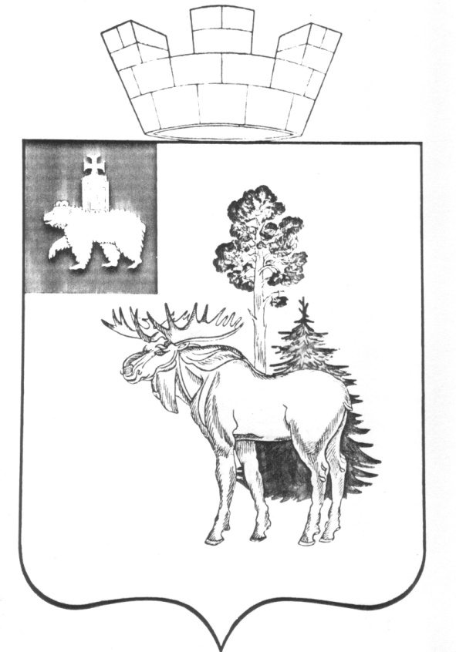
Проект герба г.Чайковского, В.П.Ардашов, 1996 г.

По сувенирным значкам известна также такая геральдическая эмблема Чайковского: щит лазоревый с бежевой каймой с черной оконечностью, окаймленной вверху шиповидным лазоревым поясом, на которой бежевое название города. В щите серебряная с черными потоками плотина, сопровождаемая вверху летящей серебряной чайкой с черными клювом, окончаниями крыльев и хвоста, держащая в клюве черную музыкальную ноту.
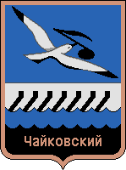
Изображение геральдической эмблемы, встречающееся на книгах, 1990е гг.

С середины 1990-х гг. началась серьезная проработка вопроса о принятии официального герба. В областной администрации были разработаны несколько вариантов. В их основе, как правило лежало изображение чайки и плотины Воткинской ГЭС. Наконец, в 2000 г. один из проектов был представлен местным депутатам и одобрен.

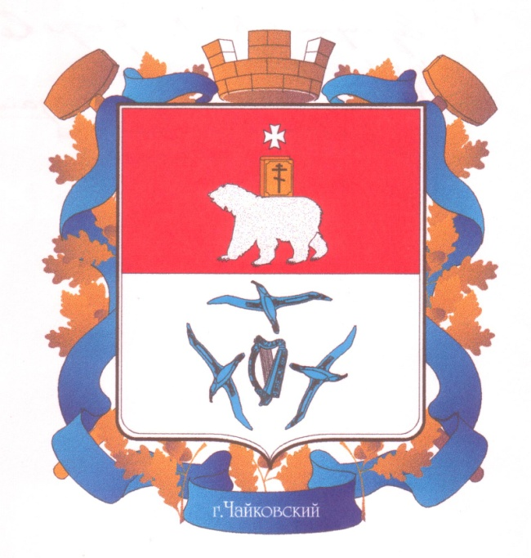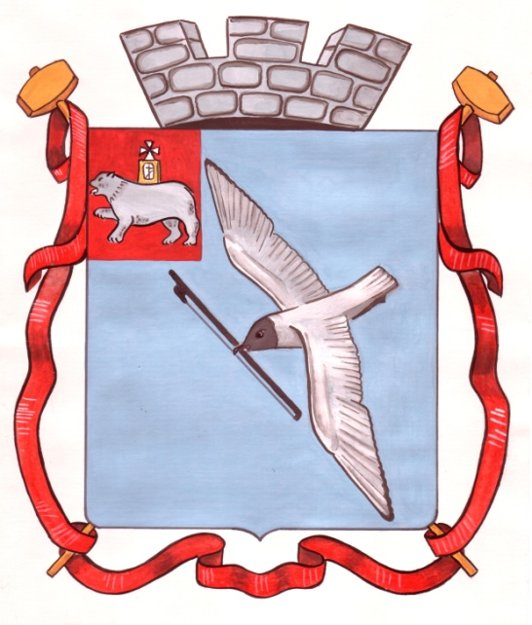

Рис. Проекты герба Чайковского, 1990-е гг.

Мало кто знал тогда, что герб разработан с многочисленными нарушениями геральдических правил. В результате герб на полулегальных основаниях просуществовал почти десять лет. Герб представлял собой изображение серебряной чайки с пучком золотых стрел, парящей над плотиной Воткинской ГЭС. В вольной части гордо вышагивал пермский медведь. По старинным канонам герб украсила арфа, городская башенная корона, два молота и Андреевская лазуревая лента.
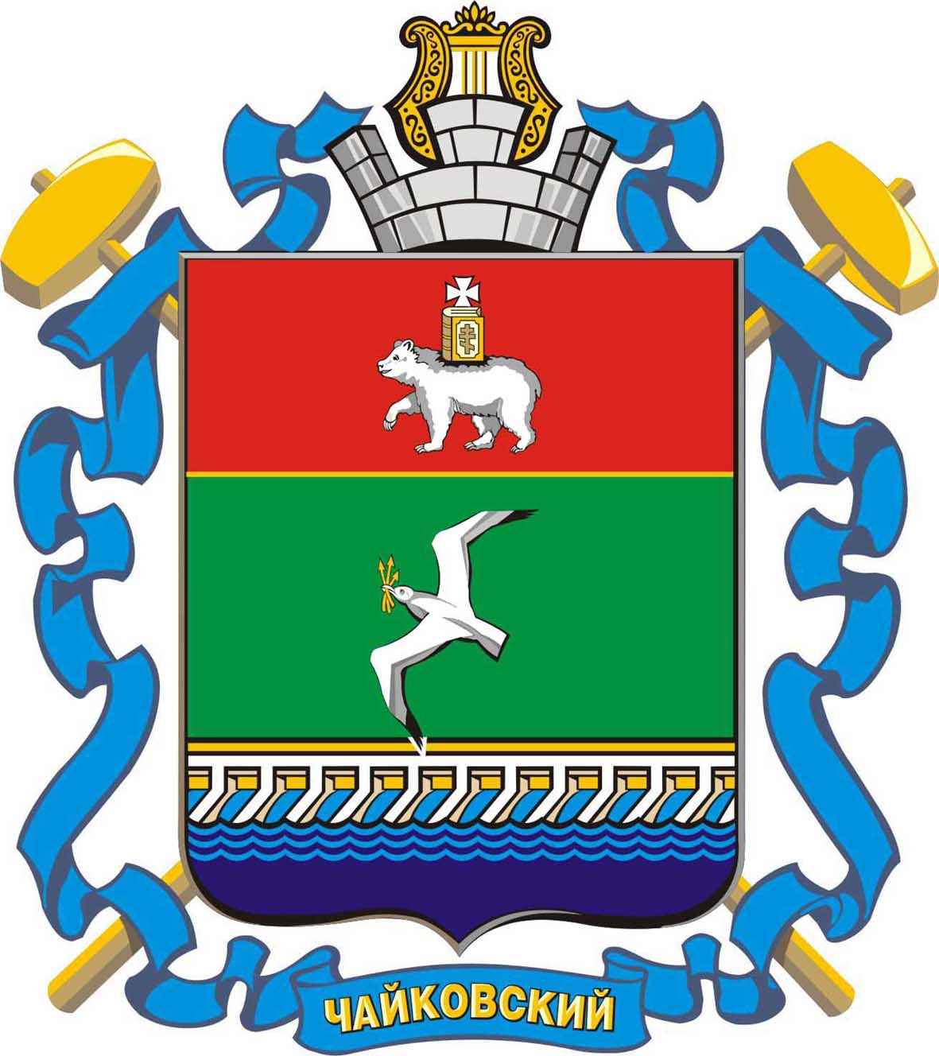
Герб г.Чайковского, 2000 - 2010 гг.

Разработка нового герба началась весной 2010 г. это почетное занятие поручили Пермскому геральдическому салону.
На заседание рабочей комиссии Земского собрания 4 июня было вынесено четыре варианта. Комиссия отобрала два варианта для презентации местным депутатам. И только с четвертого раза, 27 октября, были утверждены новые официальные символы Чайковского муниципального района – герб и флаг.
Принятию новых герба и флага Чайковского района предшествовало продолжительное обсуждение. Однако депутаты сошлись в едином мнении. Теперь герб и флаг Чайковского муниципального района будут выглядеть следующим образом: на лазоревом поле летящая серебряная чайка с золотым клювом, слева от неё два узких волнистых столба – серебряный и золотой.
Две вертикальные волнистые полосы символизируют вздыбленную, но укрощённую человеком воду. Серебро – символ чистоты. Золото – символ достатка, богатства, силы и великодушия. Лазурь – символ будущности, развития, небесной чистоты и красоты водных ресурсов. Летящая чайка стала символом развития, будущности и перспективы. Серебряная чайка – это символ чистоты и благородства, динамичности и свободы. Чайка одновременно исполняет роль распространительницы энергии. Корона подтверждает статус герба муниципального района.
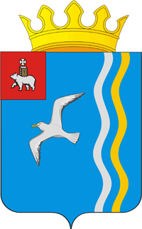
Герб Чайковского муниципального района, 2010 г.

